【113年醫療健康場域智慧顯示構想方案】
場域需求徵案需知

徵案主題
推動高端顯示於醫療健康場域內的顯示整合應用，將國產高端顯示硬體結合適切的軟體服務導入，由國內銀髮、健康、照護場相關域淬鍊，透過創新解決方案發想、試煉，為顯示科技產業帶來跨界融合的合作機會，發展全民醫療健康照護新商機。
主題說明如下：
領域主題 | 說明
智慧醫療 | - 領域範疇 :  醫療健康照護相關場域主，如銀髮俱樂部、健身房、日托中心、日照中心、健康促進中心、社區照護機構、養生村、長照中心、護理之家、藥局、診所、健檢中心、產後護理機構、兒童早療中心…等) 與顯示解決方案相關業者（如顯示面板、系統整合、應用服務業者等）。  - 初步需求描述：  透過與醫療健康場域主訪談及合作，匯集場域需求，連結顯示解決方案相關業者與場域主共創，促成創新應用構想方案。以創新應用構想方案為基礎，持續連結供需雙方業者，促進構想方案規格具體化為落地驗證規劃，透過專家推薦確認實際落地驗證案，以衍生後續如成果示範活動、展會推廣、帶動服務體驗人次等效益。

時程說明
- 申請期程：公告日起至4月30日下午17:00止。構想規劃簡報(PPT)：規劃者可針對多個場域提出規劃，每個場域需獨立一份簡報說明構想。【撰寫範例如附件一】

- 【投案者】場域須參與醫療健康場域共創交流活動並分享場域需求，活動時間：5月3日(星期五)9:00~12:00，地點：國際智庫會議中心(建國館)A1會議室(地址：台北市中正區館前路26號9樓)
- 【獲得解題者】需參與醫療健康場域智慧顯示構想方案推薦會議，時間：5月23日(星期四)，時間、地點另行公告。

需求說明
- 符合高端顯示應用特色
高端顯示技術之於醫療健康場域的應用，可以從「外觀型態」與「畫質性能」兩大面向來分析。在外觀型態方面，透過可撓式、透明化、異形切割、自由拼接、輕薄化等創新，實現更多元與自由型態的空間利用與設計；在畫質性能方面，逐步追求更廣色域、高解析、高刷新率、廣視角與低功耗的影像特色與觀看體驗。
因此，本須知所指之高端顯示應用特色，應具備示範性的顯示技術，並搭配具創新性與妥適性的軟體加值服務，以滿足現今醫療健康場域面臨數位化、智慧化等轉型浪潮下之新興應用需求，打造新型態人機溝通與互動介面。

1.顯示技術示範性 (以下至少擇一)
- 外觀型態：如Mini/ Micro LED、可撓式(曲面)、高透明度、全彩電子紙等。
- 畫質性能：如8K以上解析度、高刷新率、超小點間距、異形/無縫拼接、自動調光、超寬可視角、超低功耗、高防護、高耐候性、AR/VR/MR等。

2. 軟體加值服務創新性與妥適性
因應場域特性或需求設計之創新內容(如AR、3D影像、立體浮空影像、動態內容等)、或智慧科技加值(如環境感測、體感偵測、辨識技術、具備AI智慧分析、觸覺回饋技術等)，營造智慧顯示應用之示範場域。

附件一
場域顯示應用需求簡報(場域主使用)

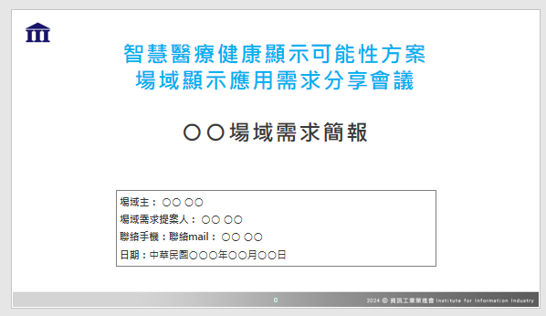 | 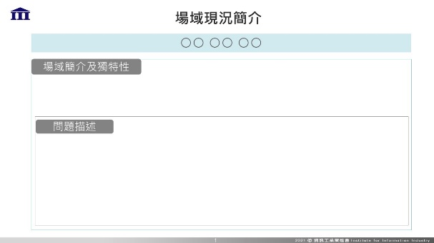
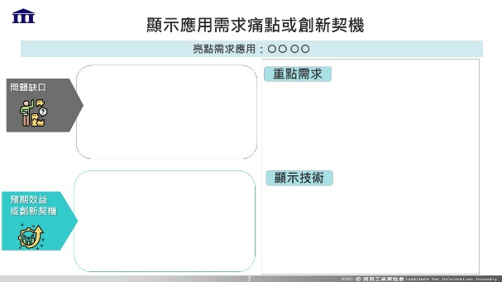

附件二
「113年醫療健康場域智慧顯示構想方案推薦會議」
切結書
立書人(聯絡人) ，報名參選「113年醫療健康場域智慧顯示構想方案推薦會議」活動，對下列項目已充份瞭解並遵守相關規範：
本公司確實遵守活動辦法、各項規定及注意事項，確保所提供與填報之各項資料，不得侵害他人之專利、著作權等智慧財產權，並同意配合計畫之考評、審核規定，有任何不實陳述或違反其他相關規定，本人無條件歸還所領經費，並負擔法律責任及賠償損失，並自行承擔一切相關法律責任。

此致
經濟部產業發展署
財團法人資訊工業策進會
社團法人台灣長期照護專業協會

立書人(聯絡人)簽章

中華民國 年 月 日
附件三
經濟部產業發展署
蒐集個人資料告知事項暨個人資料提供同意書

版本：P-V5x- DTRI

經濟部產業發展署為遵守個人資料保護法令及經濟部產業發展署個人資料保護政策、規章，於向您蒐集個人資料前，依法向您告知下列事項，敬請詳閱。
- 蒐集目的及類別
經濟部產業發展署因辦理或執行高端顯示科技場域應用實證推廣與創新培育計畫業務、活動、計畫、提供服務及供經濟部產業發展署用於內部行政管理、陳報主管機關或其他合於經濟部產業發展署所定業務、寄送經濟部產業發展署或產業相關活動訊息之蒐集目的，而需獲取您下列個人資料類別：姓名、電子信箱、行動電話、公司名稱、公司部門、職稱、公司電話。
※您日後如不願再收到經濟部產業發展署所寄送之行銷訊息，可於收到前述訊息時，直接點選訊息內拒絕接受之連結。
- 個人資料利用之期間、地區、對象及方式
除涉及國際業務或活動外，您的個人資料僅供經濟部產業發展署於中華民國領域、在前述蒐集目的之必要範圍內，以合理方式利用至蒐集目的消失為止。
- 當事人權利
您可依前述業務、活動所定規則或依(02)2754-1255向經濟部產業發展署行使下列權利：
- 查詢或請求閱覽。
- 請求製給複製本。
- 請求補充或更正。
- 請求停止蒐集、處理及利用。
- 請求刪除您的個人資料。
- 不提供個人資料之權益影響
若您未提供正確或不提供個人資料，經濟部產業發展署將無法為您提供蒐集目的之相關服務。
- 您瞭解此一同意書符合個人資料保護法及相關法規之要求，且同意經濟部產業發展署留存此同意書，供日後取出查驗。
個人資料之同意提供：
一、本人已充分獲知且已瞭解上述經濟部產業發展署告知事項。
- 本人同意經濟部產業發展署於所列蒐集目的之必要範圍內，蒐集、處理及利用本人之個人資料。

立同意書人：

中 華 民 國 年 月 日

